下图中M、N分别表示二种固体物质（不含结晶水）的溶解度曲线，试根据图中曲线判断下列说法正确的是（ ）
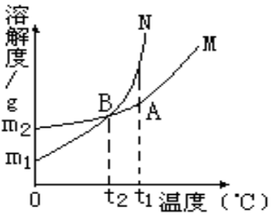
A. 图中A点表示M、N二种物质在t₁℃时均达到饱和
B. M、N二种饱和溶液，当温度从t₁降至t₂时，一定析出相同质量的晶体
C. 同处A点的相同质量的M、N二种溶液，当温度从t₁降至t₂后，剩余溶液的质量分数相等
D. 0℃时，M、N具有相同的溶解度
解析：
此题考查关于溶解度曲线的知识。曲线上的点都是对应该温度下的饱和溶液，而曲线下面的点对应的都是该温度下的不饱和溶液。
答案：C

